ТЕХНИЧЕСКОЕ ОПИСАНИЕ №87474782, 87474783

ГОСТ 12.4.280-2014 «Одежда специальная для защиты от общих производственных загрязнений и механических воздействий. Общие технические требования».

87474782 Костюм Практик СОП (тк.Смесовая,210) п/к, т.синий/черный
87474783 Костюм Практик СОП (тк.Смесовая,210) п/к, васильковый/серый

Согласовано:
Руководитель дизайн-бюро:
Ненадова И.А.

Исполнители:
Конструктор: Ключникова И.А.
Технолог: Прибылова М.А.
( Богатырева Е.А.)

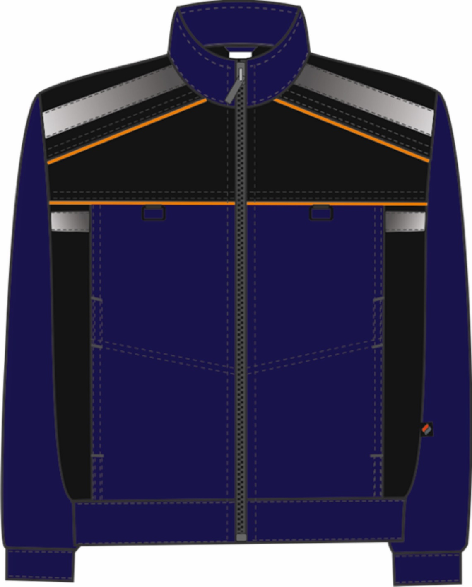

Рис.1. Эскиз Костюм Практик СОП (тк.Смесовая,210) п/к, т.синий/черный
Вид спереди.

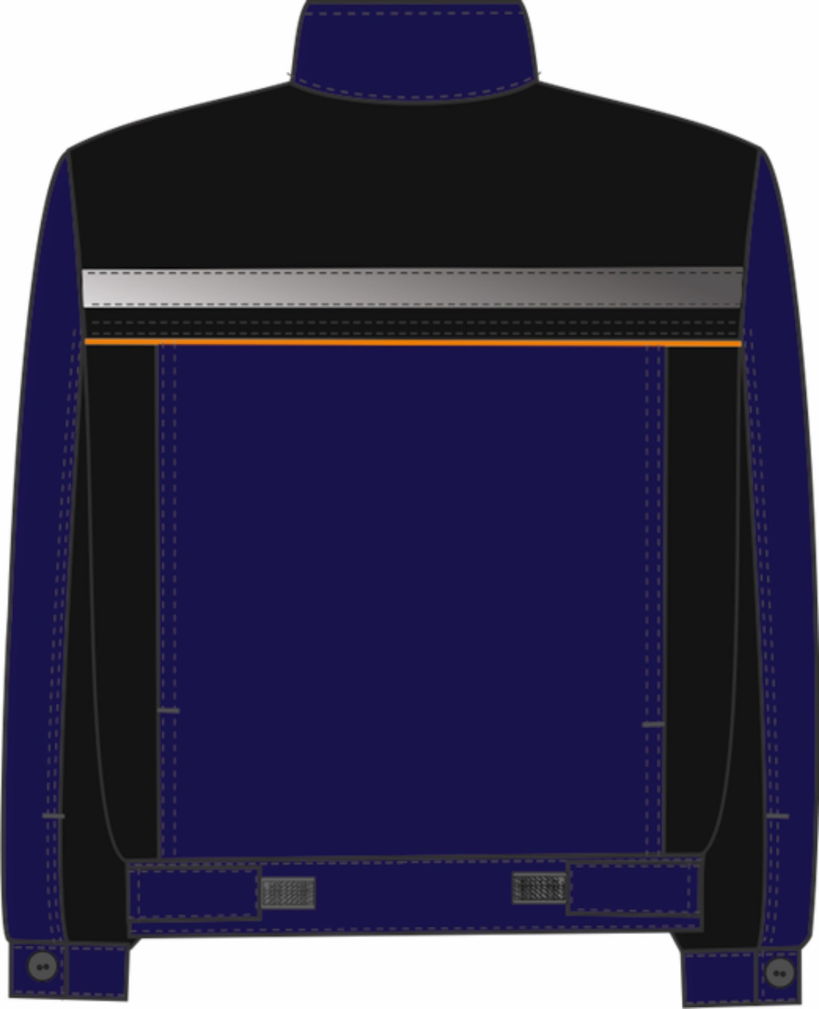

Рис.2. Эскиз Костюм Практик СОП (тк.Смесовая,210) п/к, т.синий/черный
Вид сзади.

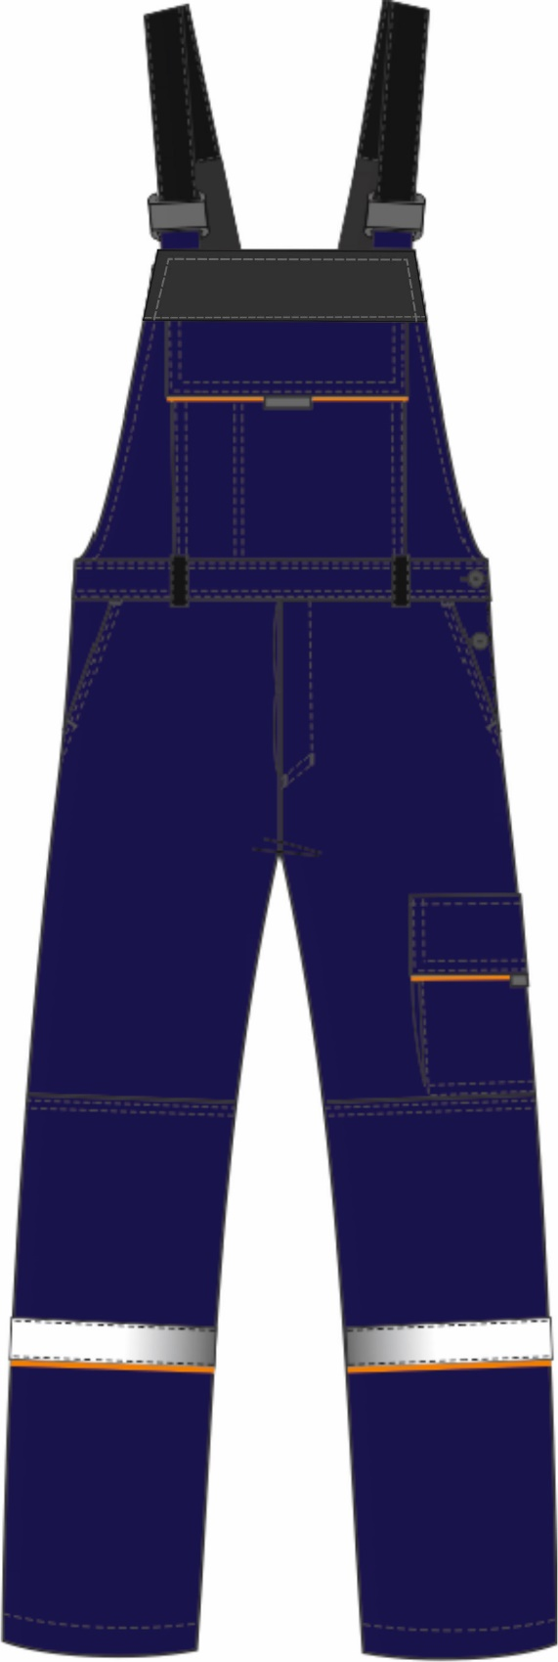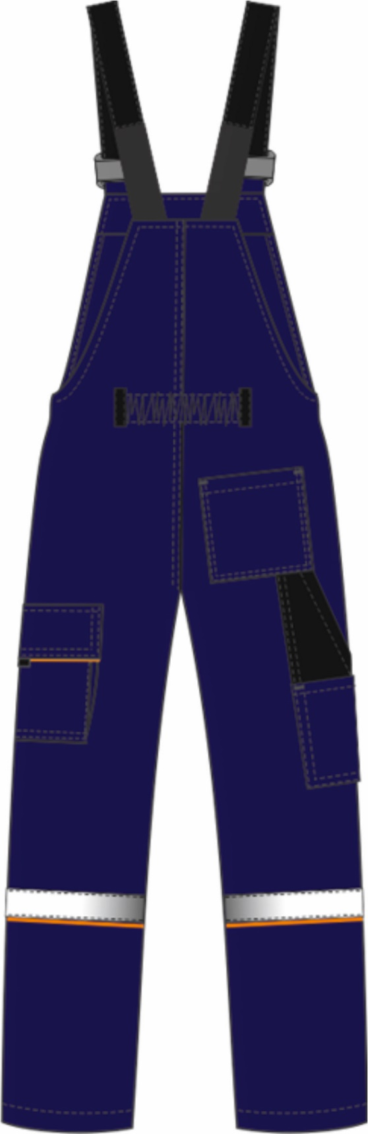

Рис.3. Эскиз Костюм Практик СОП (тк.Смесовая,210) п/к, т.синий/черный
Вид спереди и сзади.

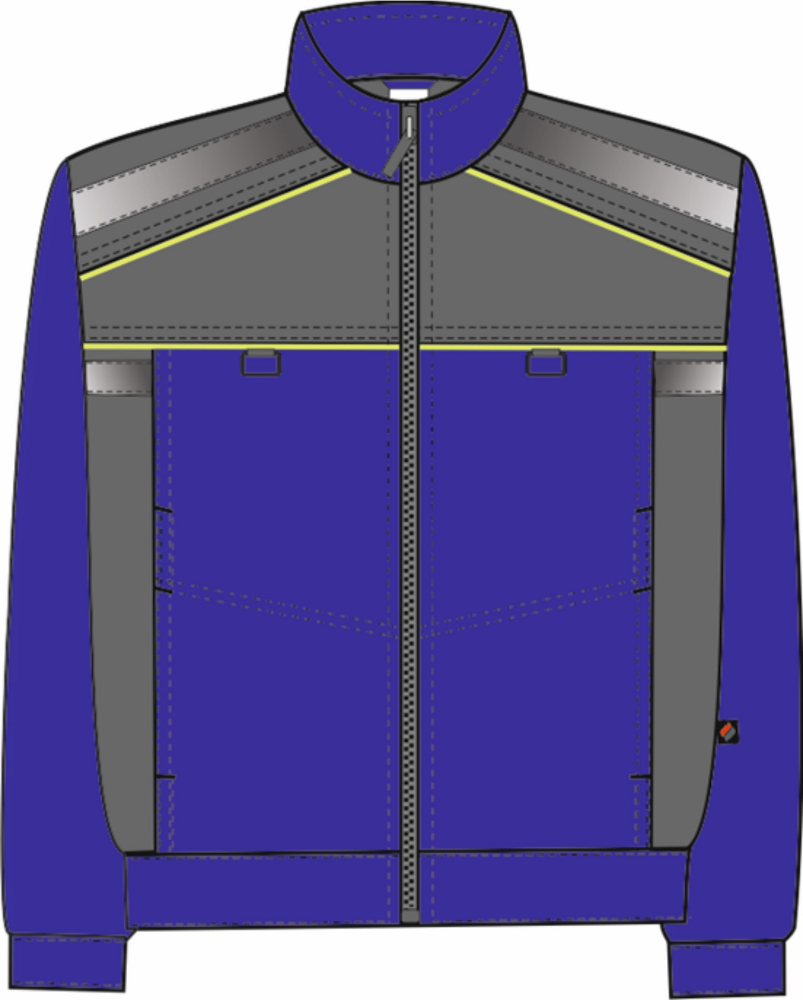

Рис.4. Эскиз Костюм Практик СОП (тк.Смесовая,210) п/к, васильковый/серый
Вид спереди.

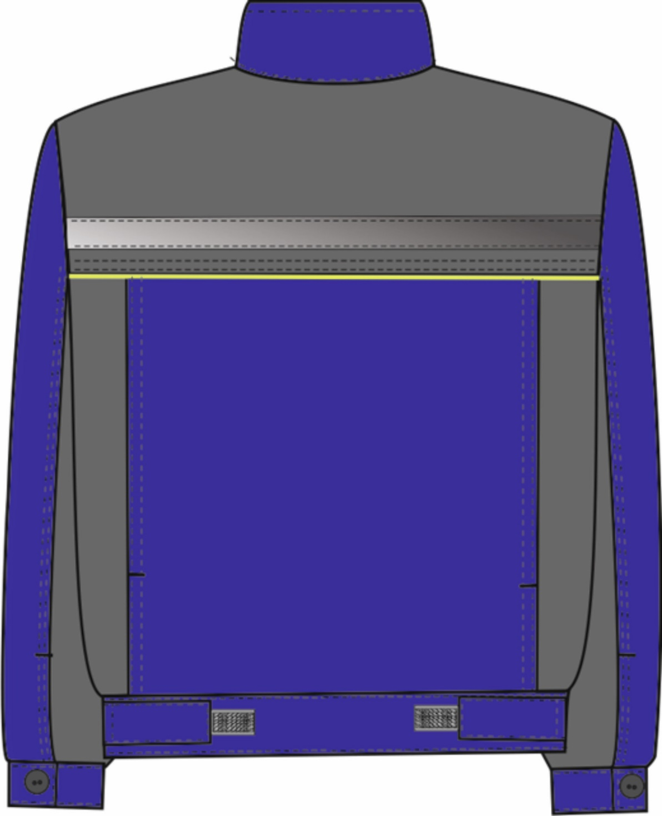

Рис.5. Эскиз Костюм Практик СОП (тк.Смесовая,210) п/к, васильковый/серый
Вид сзади.

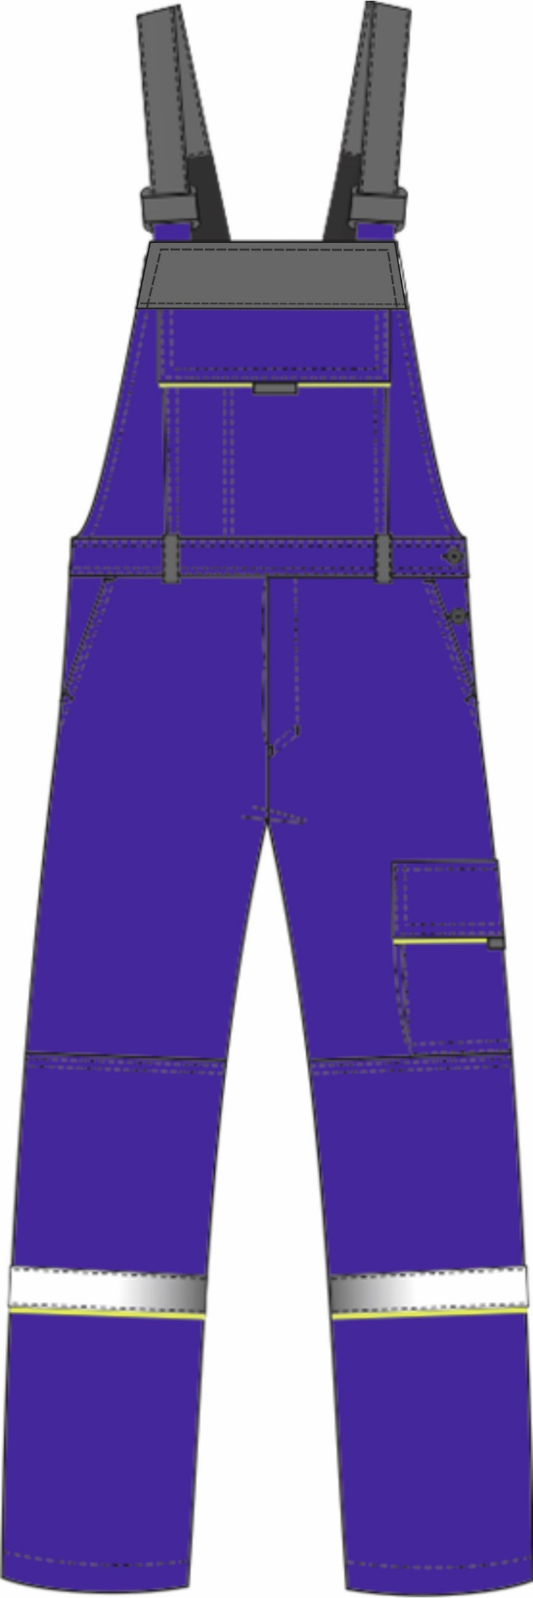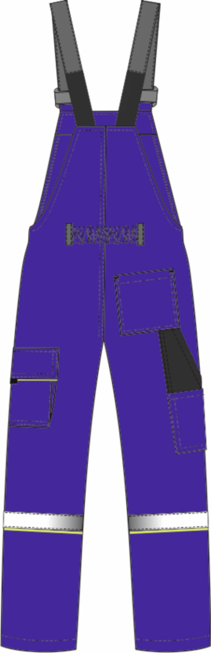

Рис.6. Эскиз Костюм Практик СОП (тк.Смесовая,210) п/к, васильковый/серый
Вид спереди и сзади.

Изготовление и раскрой (отклонения от нитей основы в тканях и допуски при раскрое) изделий, должны соответствовать требованиям настоящего технического описания, основам промышленных методов обработки специальной одежды и образцу, утверждённому в установленном порядке.
Изделия по размерам должны изготавливаться на типовые фигуры, в соответствии с классификацией: по обхвату груди 80-140, по росту 158-200 по ГОСТ 31399-2009 и настоящего технического описания.
Табл. 1.
Обхват груди типовой фигуры, см
80-84 | 88-92 | 96-100 | 104-108 | 112-116 | 120-124 | 128-132 | 136-140
Рост типовой фигуры, см
158-164 |  | 170-176 |  | 182-188 |  | 194-200

Описание внешнего вида модели
Костюм Практик СОП (тк.Смесовая,210) п/к, предназначен для защиты от общих производственных загрязнений и механических воздействий, изготавливается в соответствии с ГОСТ 12.4.280-2014 «Одежда специальная для защиты от общих производственных загрязнений и механических воздействий. Общие технические требования».
Костюм состоит из куртки и полукомбинезона.
Куртка прямая, с центральной застёжкой на тесьму «молния». Низ куртки на поясе с патами, фиксирующимися на ленту «контакт», для регулировки низа изделия по объему.
Полочки состоят из кокетки (из отделочной ткани), центральной части (из основной ткани) и бочков (из отделочной ткани). В шов притачивания кокетки к центральной части и бочку полочки вставлен кант из контрастной ткани. Под кант вставлены паты из репсовой тесьмы с полукольцами. По верхнему краю нижнего кармана проходит наклонная разделительная строчка от входа в карман до центральной застежки молния. Входы в карманы ограничены закрепками. В верхней части бочка полочки настрочена СОП 50мм, одним срезом входящая в карман, другим срезом входящая в шов притачивания рукава. Тканая этикетка-флажок «факел» вшивается в нижней части левого бокового шва.
Спинка с кокеткой из отделочной ткани, в шов притачивания кокетки к спинке вставлен кант из контрастной ткани. Выше шва притачивания кокетки настрочена СОП 50 мм. Плечевые швы кокетки заходят на полочку в шов притачивания кокетки спинки и полочки вставлен кант из контрастной ткани, выше шва стачивания настрочена СОП 50 мм. Нижняя часть спинки состоит из двух частей – центральной и бочков. По швам притачивания центральной части и бочков объемные складки. Сгиб складки отстрачивается на 1-2 мм с изнаночной стороны. В районе талии на объеме стоит закрепка в соответствии с разметкой в лекалах.
Рукава втачные двухшовные, состоят из двух частей: передней и локтевой. Локтевая часть из отделочной ткани. Низ рукава обработан притачной манжетой, застегивающейся на одну петлю и пуговицу, и вертикальной шлицей ограниченной закрепкой.
Низ куртки обработан поясом с регулировочными патами фиксирующимися участком ленты «контакт».
Воротник втачной, стойка. Бортовая застежка молния вшивается до верхнего края воротника, в соответствии с разметкой в лекалах.
В горловину куртки вшивается вешалка из основной ткани и этикетка основная. (см. схему)
В левый боковой шов вшивается запасной лоскут с дополнительной пуговицей (см. схему)
С изнаночной стороны левой полочки на мешковине кармана расположена этикетка ФИО.
Полукомбинезон прямого силуэта с боковой застежкой в левом боковом шве на две петли и пуговицы и застежкой «гульфик» на две петли и пуговицы.
Передняя часть полукомбинезона с притачной грудкой, поясом и шлевками (из отделочной ткани). Притачная грудка с надставкой из отделочной ткани. На грудке расположен накладной карман с зональным делением и с клапаном с контрастным кантом, застегивающимся на две ленты контакт. В шов стачивания клапана вставлена пата из репсовой тесьмы. Верхним срезом клапан вставлен в шов притачивания надставки грудки.
На нижних частях передних половинок полукомбинезона расположены боковые карманы с наклонным входом. Вход в карман дополнительно фиксируется закрепками. Верхняя закрепка ставится параллельно шву притачивания пояса, нижняя закрепка ставится перпендикулярно входу в карман. Передние половинки полукомбинезона с наколенниками, в нижней части наколенника настрочена СОП 50 мм, с контрастным кантом в нижней части СОПа.
На левый боковой шов настрочен накладной карман с двумя боковыми цельнокроеными объемами, и закрывающийся клапаном с контрастным кантом и патой из репсовой тесьмы, застегивающийся на два участка ленты контакт.
Задняя часть полукомбинезона с цельнокроеной спинкой, на уровне талии для прилегания изделия по фигуре настрочена эластичная тесьма, ограниченная двумя шлевками из отделочной ткани. На правой задней половинке расположен накладной карман и два кармана для инструментов. В районе голени настрочена СОП 50 мм с контрастным кантом в нижней части.
Бретели регулируются при помощи пряжек-фастексов и эластичной ленты.
С изнаночной стороны грудки под карман настрачивается этикетка ФИО.

